La compagnia del luppolo
www.birrabelga.org

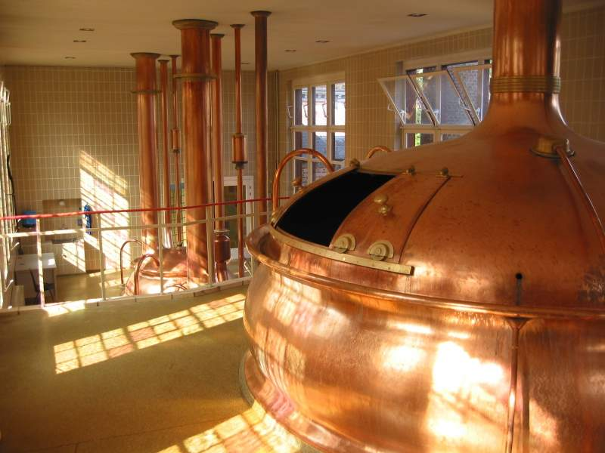
La Compagnia del luppolo promuove l’incontro tra persone che condividano la stessa passione per la buona birra ed il buon cibo, con particolare riferimento alle birre belghe speciali ed alle birre artigianali di alta qualità, dei prodotti tipici e dell’arte culinaria ad essa abbinati, ed operino concretamente per approfondirne e diffonderne la conoscenza ed il consumo intelligente.

La Compagnia del Luppolo

presenta le 2 birre fiamminghe

Gouden Carolus Tripel
St. Bernardus Prior 8°

Martedì 20 maggio 2003, ore 21:30

presso la Taverna La Coronne

(Bergamo, Via Longuelo 45)
La serata sarà introdotta ed accompagnata da Giorgio Marconi, responsabile culturale della Compagnia del luppolo.

Costo della serata: per i soci 11 euro, per gli altri 13 euro

La quota di partecipazione dà diritto alla consumazione delle due birre presentate durante la degustazione e al rinfresco che le accompagna. Al termine i soci potranno, se lo desiderano, acquistare le birre oggetto della degustazione, fino ad esaurimento scorte, al prezzo eccezionale di 2,5 euro cad.
E’ gradita la prenotazione: lasciate un messaggio alla segreteria del 338 8644021, oppure su www.birrabelga.org/ritrovo.asp, o direttamente al locale.
E’ possibile associarsi alla Compagnia del Luppolo prendendo contatto con il consiglio direttivo durante le serate di degustazione.

Per informazioni:
La Compagnia del Luppolo: http://www.birrabelga.org

Come raggiungere la Taverna La Coronne (Via Longuelo 45, Bergamo)

Da Villa d’Almè o Dalmine: procedere sulla statale Villa D’Almè-Dalmine in direzione Curno, dove si imboccherà la SS 342 Briantea verso Bergamo. Quindi riferitevi al punto seguente.
Da Villa d’Almè: il locale è situato poche decine di metri sulla sinistra (verso il centro di Bergamo) dello sbocco della strada della Madonna del Bosco, e può essere raggiunto anche imboccandola a Valbrembo. A causa di un senso unico il locale non è però direttamente raggiungibile: è necessario girare l’isolato proseguendo dritti, quindi svoltando due volte a sinistra. Si vede sulla destra un campo di calcio: a questo punto riferitevi ancora al punto seguente.
Da Ponte S. Pietro: percorrere la strada statale 342 (Briantea) in direzione di Bergamo. Superato il tratto nel comune di Curno si giunge ad una grande rotonda semaforizzata appena entrati in Bergamo. Prendere a sinistra per imboccare la strada che affianca il palazzo che ospita il negozio di scarpe C6. Al primo semaforo svoltare a destra (all'altezza di una chiesa dall'architettura molto moderna). Proseguire diritti fino ad una piccola rotonda, dove bisogna girare a sinistra (quasi tornando indietro). A questo punto proseguire diritti (sulla propria destra si vede un campo da calcio) fino a raggiungere un bivio. Prendere a sinistra: appena girato l'angolo sulla propria sinistra si trova il locale. Qui è possibile parcheggiare lungo la strada. Altri posteggi si trovano all'altezza del campo da calcio.
Dall'autostrada (uscita Bergamo): fuori dal casello prendere l'asse interurbano in direzione Lecco-Como. Percorrere l'asse per circa 4 km ed uscire a Longuelo, dopo aver superato un sottopasso e un ponte. A questo punto si giunge ad una grande rotonda semaforizzata. Proprio di fronte (oltre la rotonda) sorge un palazzo che ospita il calzaturificio C6. Prendere la strada che lo affianca. Al primo semaforo svoltare a destra (all'altezza di una chiesa dall'architettura molto moderna). Proseguire diritti fino ad una piccola rotonda, dove bisogna girare a sinistra (quasi tornando indietro). A questo punto proseguire diritti (sulla propria destra si vede un campo da calcio) fino a raggiungere un bivio. Prendere a sinistra: appena girato l'angolo sulla propria sinistra si trova il locale. Qui è possibile parcheggiare lungo la strada. Altri posteggi si trovano all'altezza del campo da calcio.
Da Bergamo (da via Giosuè Carducci): percorrere via Carducci nel senso che va dal centro di Bergamo verso la periferia. Superato l'incrocio del supermercato Auchan (vicino alla Motorizzazione Civile), che avrete alla vostra sinistra, proseguire diritti in direzione della strada statale Briantea. Arrivati all'altezza della rotonda semaforizzata di Longuelo, svoltare a destra (all'altezza del palazzo che ospita il negozio di calzature C6). Al primo semaforo svoltare a destra (all'altezza di una chiesa dall'architettura molto moderna). Proseguire diritti fino ad una piccola rotonda, dove bisogna girare a sinistra (quasi tornando indietro). A questo punto proseguire diritti (sulla propria destra si vede un campo da calcio) fino a raggiungere un bivio. Prendere a sinistra: appena girato l'angolo sulla propria sinistra si trova il locale. Qui è possibile parcheggiare lungo la strada. Altri posteggi si trovano all'altezza del campo da calcio.
Da Bergamo (da via Broseta): percorrere via Broseta nel senso che va dal centro di Bergamo verso la periferia. Arrivati all'altezza della semaforo della Croce Rossa proseguire diritti per via Lochis. Giunti ad una piccola rotonda proseguire diritti (sulla propria destra si vede un campo da calcio) fino a raggiungere un bivio. Prendere a sinistra: appena girato l'angolo sulla propria sinistra si trova il locale. Qui è possibile parcheggiare lungo la strada. Altri posteggi si trovano all'altezza del campo da calcio.

